## **Documentação Projeto de Pesquisa e inovação**

**OakTruffle**

**Monitor de temperatura e umidade**

Felipe Amorim Reis - 01211036

Gabriel Agra de Oliveira - R.A: 01211042

Mateus Araújo Nascimento - R.A: 01211091

Natacha Santana Miranda Batista – 01211103

Rai Jonas de Oliveira Maciel - 01211115

Raoann Câmara Gonçalves - 01211116

|  |
| --- |
| **Contextualização** |

Trufa é um fungo ou cogumelo subterâneo que nasce sob a terra, em simbiose com as raízes de determinadas árvores. Existem dois tipos de trufa, a negra e a branca onde ambas são consideradas iguarias de luxo (alto valor) na culinária. Seus maiores consumidores se encontram no continente europeu.

Esses cogumelos tão requisitados são fungos selvagens normalmente encontrados por cães farejadores treinados para localiza-los nas raízes das árvores. São extremamente sensíveis a temperatura e umidade, precisando estar nas temperaturas de 21ºC à 27ºC e umidade entre 90% e 92%.

A admiração culinária pela trufa se torna hiper valorizada, não só pelo sabor mas também pela baixa produção devido ao processo delicado desse cultivo.

|  |
| --- |
| **Justificativa** |

A trufa negra custa em média R$ 4.200,00 e devido a grande especificidade da temperatura e umidade que o ambiente de produção das trufas necessita, a perda da integridade delas é muito grande, resultando também uma grande perda de valores.

Dois professores do departamento de Geografia da universidade Cambridge Thomaz e Ulf Buntgen, analisaram dados das trufas mediterrâneas utilizando projeções climáticas e concluiram que em 36 anos haverá 78% de queda na produção de trufas, e seus estudos apontando que esse índice tende a piorar com ondas de calor e incêndios florestais.

O controle da temperatura e umidade no cultivo das trufas negras auxilia o crescimento da produção e da renda do agricultor.

|  |
| --- |
| **Objetivo** |

Nossa empresa possibilitará o cultivador de trufa ler temperaturas e umidade de sua estufa ou árvore, para poder controlá-las com mais precisão. Essa coleta de dados do ambiente que a trufa se encontra é realizada através do sensor DHT11 e exebida em um website que o cliente terá acesso a informações em tempo real.

|  |
| --- |
| **Solução** |

Ao ser fornecido os vasos, ambientes ou estufas com terra e clima apropriados para o cultivo das trufas, iremos identificar e aplicar o equipamento para realizar o início da análise, essa análise ira identificar todos os principais aspectos que o cultivo é necessário (clima e umidade) para uma boa colheita. Ao ser instalado na melhor localidade possível, o sistema vai enviar tudo que for analisado para enviar ao nosso software que vai ter como função informar todos os dados da área do cultivo, nisso a programação vai mostrar na interface para o usuário a situação completa das trufas, alertando para situações prejudiciais que podem tendenciar a falha ou perda do cultivo, assim como os status estiverem correto conforme o planejado, estará visível para garantir que não existem problemas.

|  |
| --- |
| **Planejamento do projeto:** |

* Definição da metodologia de desenvolvimento: SCRUM.
* Sprint Planning Meeting 3 vezes por semana.
* Daily Scrum é realizada as 21h00.
* Desenvolvimento HLD LLD.
* Atualizar ítens Sprint1
* Criação do banco de dados.
* Desenvolvimento da tela de login e cadastro.
* Desenvolvimento da tela de consulta de dados relacionados a temperatura e umidade.
* Implementação do gráfico de variação dos dados.
* Desenvolvimento das métricas estatísticas.
* Desenvolvimento de funcionalidades (Observer).

|  |
| --- |
| **Escopo do projeto:** |

**Telas Site:**

* Inicial
* Produtos
* Clientes
* Equipe
* Login
* Cadastro
* Gráficos/Perfil do Cliente

**API:**

* Tela Inicial
* Gráfico API de acordo com o cultuvo selecionado na tela anterior (tela incial)

**Banco de Dados:**

* Criação de Modelo de Banco de Dados
* Criação Script Banco de Dados

**Documentação:**

* Classificação Backlog com Fibonacci.
* Planilha de Riscos.

|  |
| --- |
| **Premissas:** |

Cliente possuir uma internt estável

Máquina para tradução de dados dos sensores

|  |  |  |  |
| --- | --- | --- | --- |
| **CLASSIFICAÇÃO BACKLOG** | | | |
|  |
| Nome do requisito | Classificação | Sequência de execução | Fibonacci |  |
| Site | Essencial | 1 | 21 |  |
| Efetuar Cadastro | Essencial | 2 | 3 |  |
| Efetuar Login | Essencial | 3 | 3 |  |
| Gráfico de variações | Essencial | 4 | 5 |  |
| Retorno de dados dos sensores (temperatura) | Essencial | 5 | 5 |  |
| Retorno de dados dos sensores (umidade) | Essencial | 6 | 5 |  |
| Alerta de temperatura de risco | Essencial | 7 | 13 |  |
| Alerta de umidade de risco | Essencial | 8 | 13 |  |
| Exibição de dados | Importante | 9 | 5 |  |
| Temperatura máxima e mínima | Importante | 10 | 13 |  |
| Média de temperatura | Importante | 11 | 5 |  |
| Frequência de retorno (1 segundo) | Importante | 12 | 5 |  |
| Limite de informações do gráfico | Importante | 13 | 13 |  |
| Internet | Importante | 14 | 8 |  |
| Banco de Dados | Essencial | 15 | 13 |  |

|  |
| --- |
| **Planilha de Riscos** |

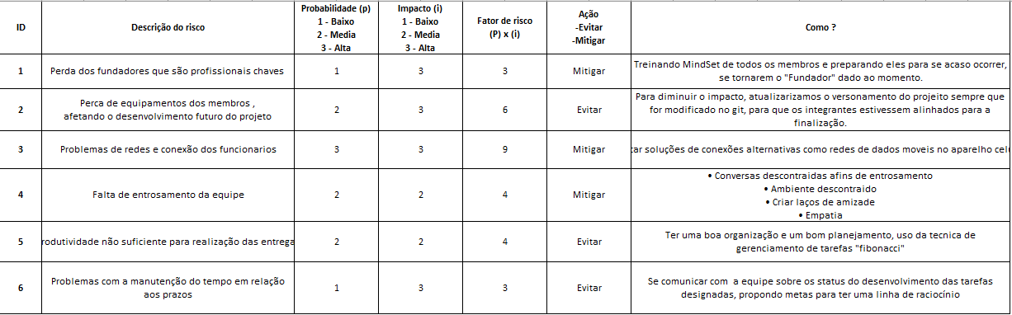

|  |
| --- |
| **Classificação de Riscos** |

